رحلة بولس التبشيرية الأولى
رحلة بولس التبشيرية الأولى
السير عبر العهد الجديد
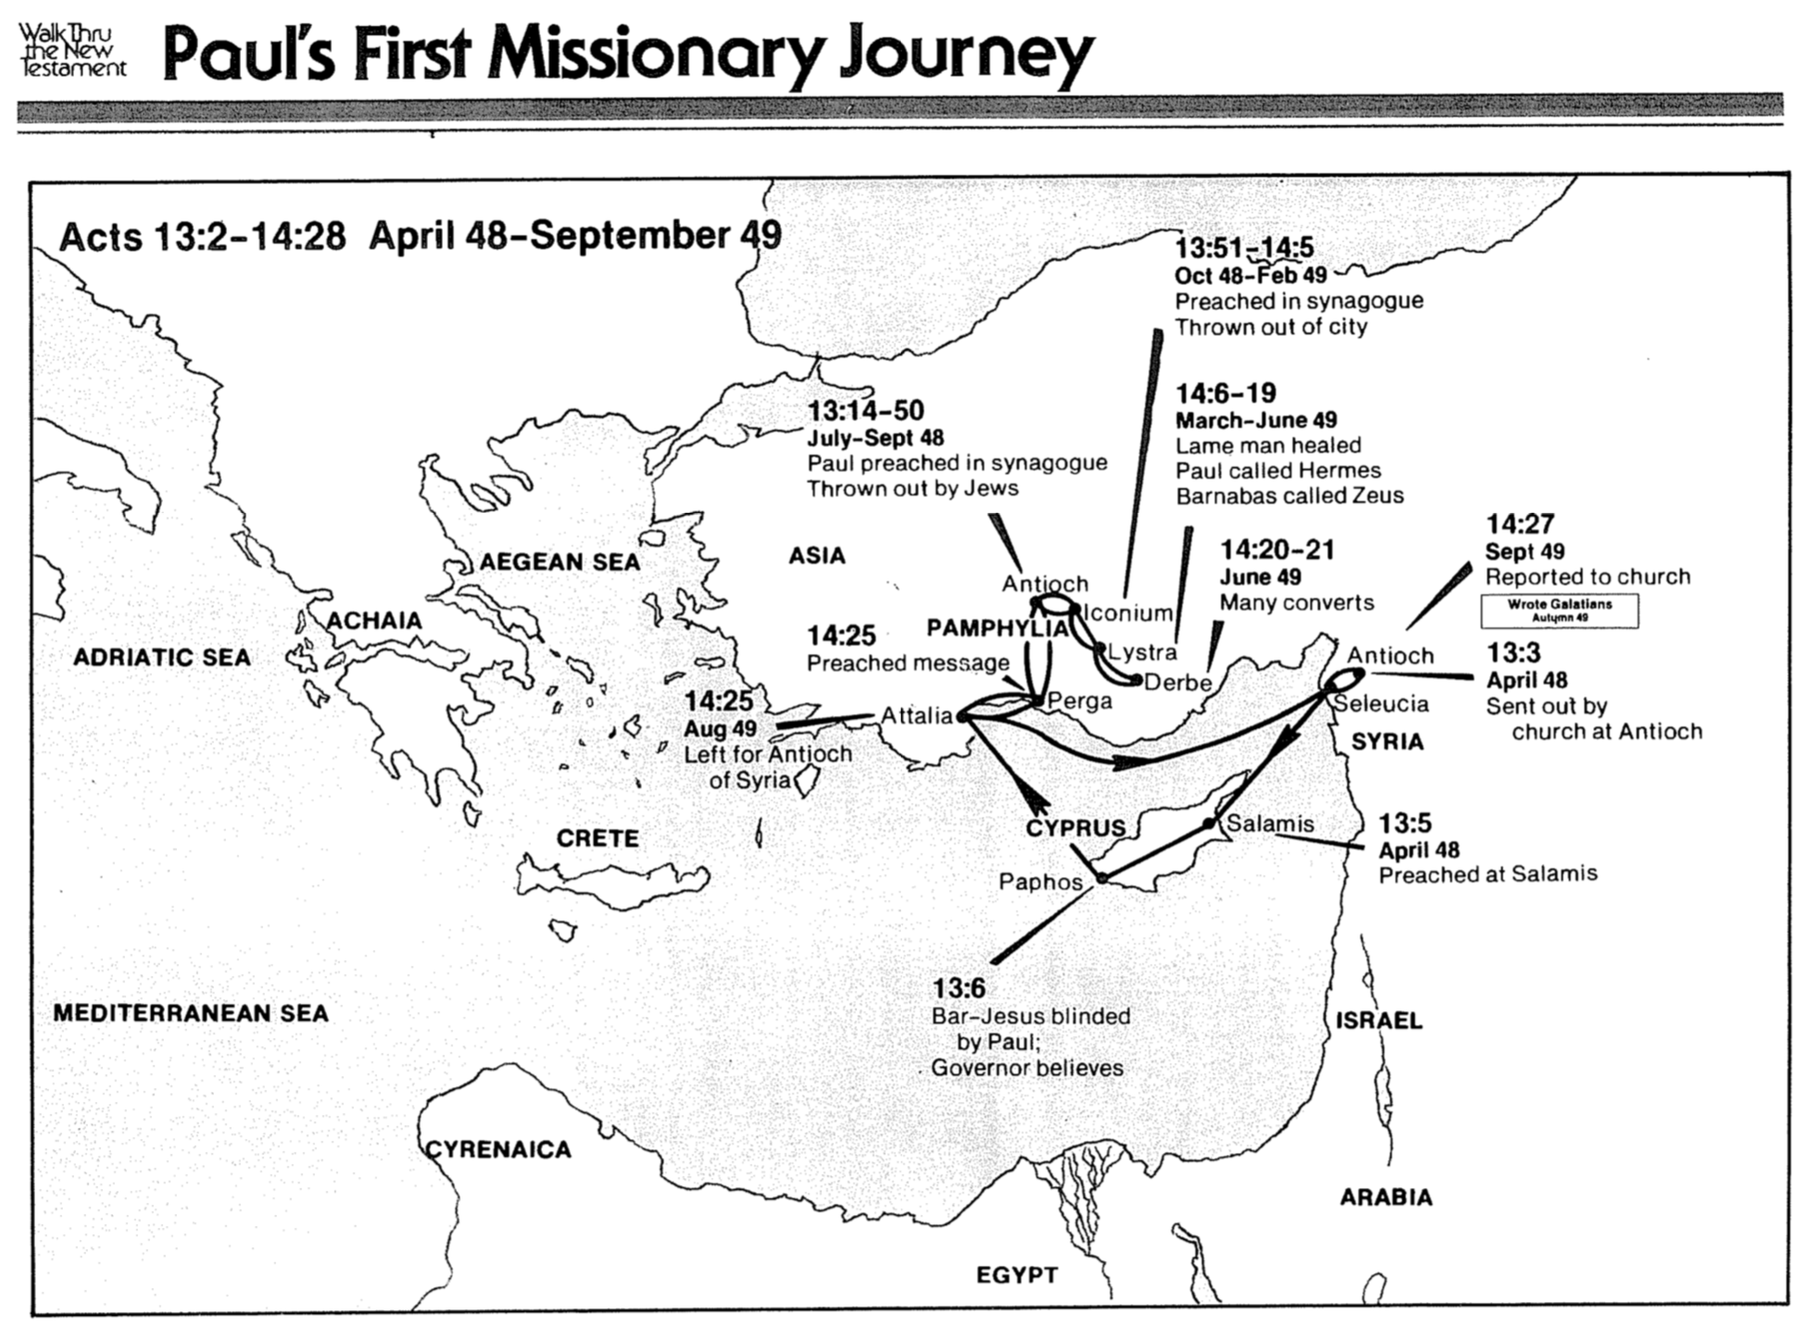
رحلة بولس التبشيرية الثانية
13: 6
بولس يعمي باريشوع
إيمان الحاكم
بافوس
قبرص
الذهاب إلى أنطاكية سوريا
14: 25
آب 49
إيطاليا
سلاميس
رسالة تبشيرية
14: 25
لسترة
دربة برجة
بمفيلية
أنطاكية
إيقونية
كريت
آسيا
13: 14-50
تموز-أيلول 48
يعظ بولس في المجمع
يطرد من اليهود
بحر إيجة
أخائية
البحر الأدرياتيكي
البحر الأبيض المتوسط
القيروان
مصر
العربية
إسرائيل
13: 5
نيسان 48
التبشير في سلاميس
سلوقية
سوريا
أنطاكية
13: 3
نيسان 48
إرسال من
كنيسة أنطاكية
14: 27
أيلول 49
تقرير للكنيسة
كتب غلاطية
خريف 49
14: 20-21
حزيران 49
اهتداء كثيرين
14: 6-19
آذار – حزيران 49
شفاء الرجل الأعرج
بولس يدعى هرمس
برنابا يدعى زيوس

13: 51-14: 5
تشرين أول 48 – شباط 49
علم في المجمع
طرد من المدينة

أعمال 13: 2-14: 28 نيسان 48 – أيلول 49
رحلة بولس التبشيرية الثانية
السير عبر العهد الجديد
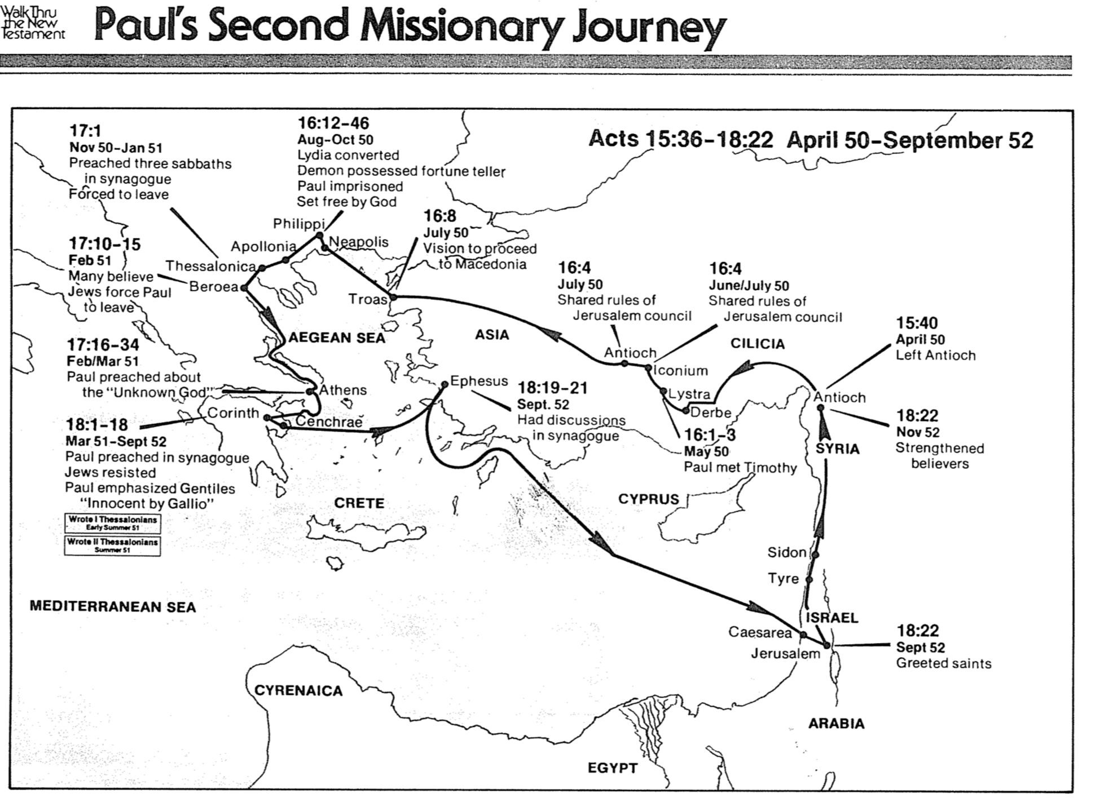
رحلة بولس التبشيرية الثالثة
العربية
18: 22
أيلول 52
تحية القديسين
إسرائيل
قيصرية
أورشليم
مصر
صيدون

صور
سوريا
أنطاكية
قبرص
16: 1-3
أيار 50
بولس يقابل تيموثاوس
لسترة
دربة
أيقونية
أنطاكية
18: 19-21
أيلول 52
جدال في المجمع
آسيا

أفسس
القيروان
كريت
كنخريا
أثينا
بحر إيجة
كيليكية
كورنثوس
ترواس
تسالونيكي
بيرية
أبولونية
نيابوليس
فيلبي
16: 8
تموز 50
رؤية للعبور
إلى مكدونية
16: 4
تموز 50
مشاركة قوانين
مجمع أورشليم
16: 4
حزيران/تموز 50
مشاركة قوانين مجمع أورشليم
18: 22
تشرين ثاني 52
تشديد المؤمنين
15: 40
نيسان 50
ترك أنطاكية
البحر الأبيض المتوسط
18: 1-18
آذار 51-أيلول 52
وعظ بولس في المجمع
قاومه اليهود
أكد بولس على الأمم
بريء بواسطة غاليون
كتب 1 تسالونيكي
بداية صيف 51
كتب 2 تسالونيكي
صيف 51
17: 16-34
شباط/آذار 51
وعظ بولس عن الإله المجهول
17: 10-15
شباط 51
إيمان الكثيرين
يجبر اليهود بولس على المغادرة
16: 12-46
آب – تشرين أول 50
اهتداء ليديا
الروح الشرير يسكن العرافة
سجن بولس
تحريره بقوة الله
17: 1
تشرين ثاني 50-كانون ثاني 51
وعظ ثلاث سبوت في المجمع
تم دفعه للمغادرة
أعمال 15: 36-18: 22 نيسان 50 – أيلول 52
السير عبر العهد الجديد
رحلة بولس التبشيرية الثالثة
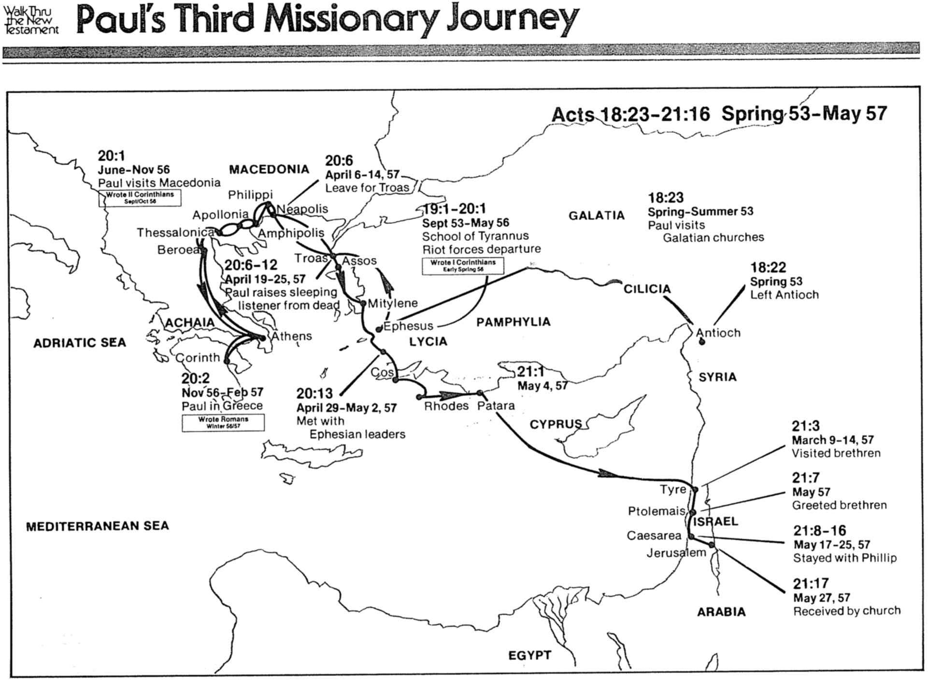
21: 7
أيار 57
تحية الإخوة

21: 8-16
17-25 أيار 57
البقاء مع فيلبس

21: 17
27 أيار 57
القبول من الكنيسة

العربية
إسرائيل
مصر
صور
بلوليمايس
قيصرية
أورشليم
قبرص
21: 1
4 أيار 57
باتارا رودس
كوس
أفسس
ليكية
20: 13
نيسان 29-أيار 2، 57
مقابلة قادة أفسس
20: 2
تشرين ثاني 56-شباط 57
بولس في اليونان
كتب رومية
شتاء 56/57
كورنثوس
أثينا
أخائية
ميتيلين
آسوس ترواس
20: 6-12
19-25 نيسان، 57
يقيم بولس المستمع النائم من الموت
بمفيلية
كيليكية
أنطاكية
سوريا
21: 3
آذار 9-14، 57
زيارة الإخوة
أمفيبوليس
نيابوليس
أبولونية
تسالونيكي
بيرية
فيلبي
البحر المتوسط
البحر الأدرياتيكي
18: 22
ربيع 53
ترك أنطاكية
19: 1-20: 1
أيلول 53-أيار 56
مدرسة تيرانس
شغب يجبر على المغادرة
كتب 1 كورنثوس
بداية ربيع 56

20: 6
نيسان 6-14، 57
المغادرة إلى ترواس
مكدونية
20: 1
حزيران-تشرين ثاني 56
بولس يزور مكدونية
كتب 2 كورنثوس
أيلول-تشرين أول 56
غلاطية
18: 23
ربيع – صيف 53
زيارات بولس
لكنائس غلاطية
أعمال 18: 23-21: 16 ربيع 53 – أيار 57

محاكمات وسجون بولس
محاكمات وسجون بولس
السير عبر العهد الجديد
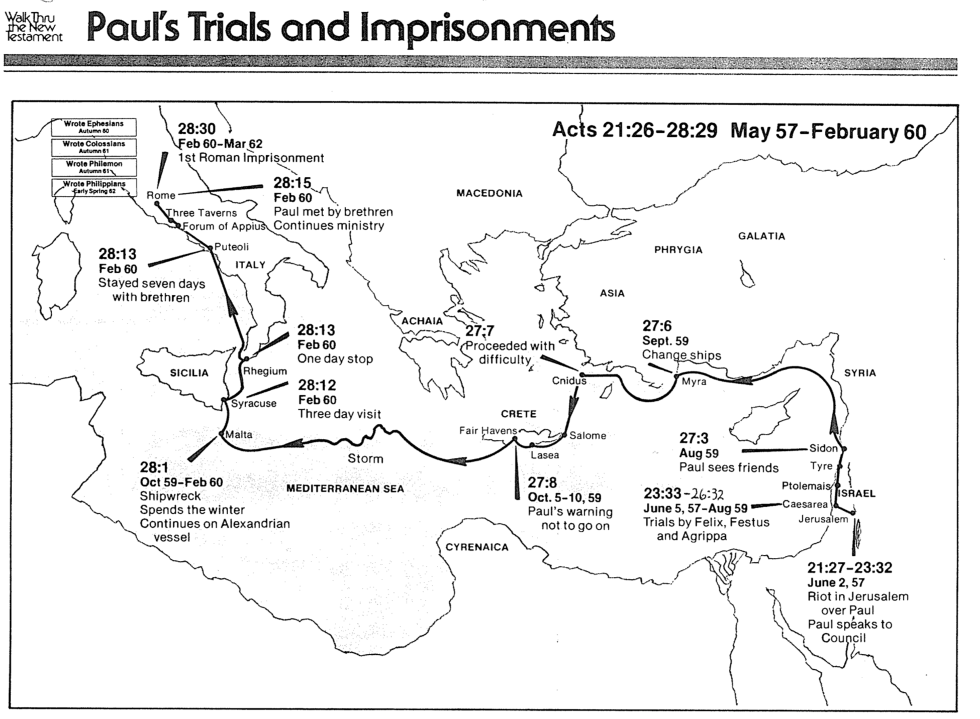
رحلة بولس التبشيرية الرابعة
28: 13
شباط 60
البقاء 7 أيام
مع الإخوة
21: 27-23: 32
2 حزيران 57
شغب في أورشليم بسبب بولس
يتكلم بولس للمجمع
أورشليم
إسرائيل
صيدون
صور
بتوليمايس
قيصرية
23: 33-26: 32
5 حزيران 57-آب 59
محاكمات أمام فيلكس، فستوس وأغريباس
27: 3
آب 59
يرى بولس أصدقائه
27: 8
5-10 تشرين أول 59
يحذر بولس من الذهاب
القيروان
لاسيا
سالومي
الملاذات العادلة
كريت
سوريا
ميرا
كنيدوس
العاصفة
28: 1
تشرين أول 59-شباط 60
غرق السفينة
قضاء الشتاء
الإستمرار على متن سفينة الإسكندرية

البحر الأبيض المتوسط
مالطة
سيراكوزا
ريجيوم
27: 6
أيلول 59
تغيير السفن
27: 7
الإستمرار بصعوبة
28: 13
شباط 60
توقف ليوم واحد

28: 12
شباط 60
زيارة 3 أيام

صقلية
أخائية
بوتيولي
إيطاليا
أسيا
فريجية
غلاطية
مكدونية
الحانات الثلاث
منتدى أبيوس
28: 15
شباط 60
لقاء بولس بالإخوة
استكمال الخدمة
روما
28: 30
شباط 60 – آذار 62
السجن الروماني الأول
كتب أفسس
خريف 60
كتب كولوسي
خريف 61
كتب فليمون
خريف 61
كتب فيلبي
أول ربيع 62
أعمال 21: 26-28: 29 أيار 57 - شباط 60
كتاب المورد المرئي للكتاب المقدس، 259 مقتبس

1 تيموثاوس
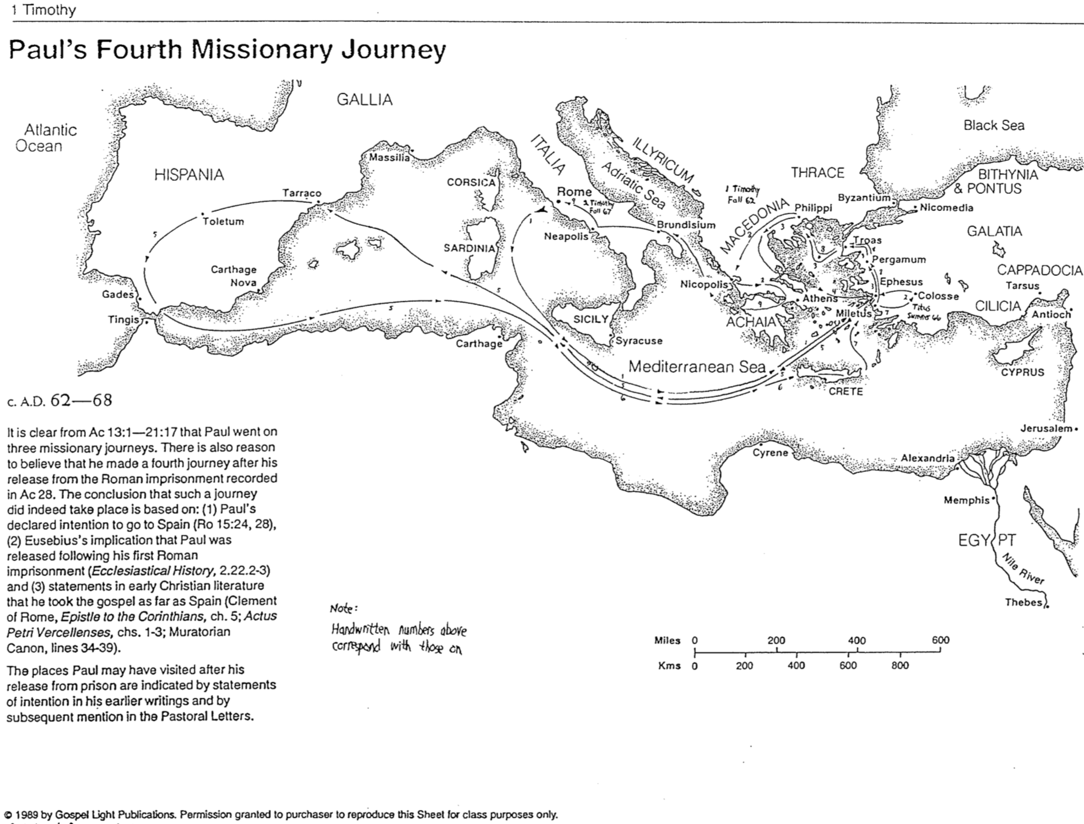
1 تيموثاوس
خريف 62
1989 بواسطة منشورات نور الإنجيل، تم منح الإذن للمنتج بإعادة انتاج هذه الصفحة لأغراض صفية فقط
ملاحظة:
الأرقام المكتوبة بخط اليد تتطابق مع تلك الموجودة على
62 – 68 م

يتضح من سفر الأعمال ١٣: ١-٢١: ١٧ أن بولس قام بثلاث رحلات تبشيرية، وهناك ما يدعو للإعتقاد بأنه قام برحلة رابعة بعد إطلاق سراحه من السجن الروماني المذكور في أعمال ٢٨. ويستند الإستنتاج بأن هذه الرحلة قد حدثت بالفعل إلى: (١) إعلان بولس نيته الذهاب إلى إسبانيا (رو ١٥: ٢٤، ٢٨)، (٢) إشارة يوسابيوس إلى أن بولس أُطلق سراحه بعد سجنه الروماني الأول (التاريخ الكنسي، ٢.٢٢.٢-٣)، و(٣) ما ورد في الأدبيات المسيحية المبكرة من أنه حمل الإنجيل إلى إسبانيا (كليمندس الروماني، رسالة إلى أهل كورنثوس، الفصل ٥؛ أعمال بطرس فيرتشيلي، الفصول ١-٣؛ قانون موراتوري، الأسطر ٣٤-٣٩).

وتشير تصريحات بولس في كتاباته السابقة، وما ورد لاحقاً في الرسائل الرعوية، إلى الأماكن التي ربما زارها بعد إطلاق سراحه من السجن.

800 600 400 200 0 كم
600 400 200 0 ميل
طيبة
نهر النيل
ممفيس
الإسكندرية
أورشليم
القيروان
كريت
قبرص
أنطاكية
طرسوس
أثينا
ميليتس
كولوسي
تيطس
صيف 66
برغامس
أفسس
ترواس
نيقوديميا
بيزنطة
فيلبي
نيكوبوليس
برونديسيوم
البحر الأدرياتيكي
سيراكوزا
صقلية
نيابوليس
قرطاج
روما
2 تيموثاوس
خريف 67
سردينيا
كورسيكا
أخائية
مصر
ماسيلا
تاراكو
قرطاج
نوفا
توليتوم
غادس
تنجيس
البحر المتوسط
تراس
سيليكيا
كبدوكية
غلاطية
إلليريكون
بيثينية وبنتس
البحر الأسود
مكدونية
إيطاليا
غالية
إسبانيا
المحيط الأطلنطي
رحلة بولس التبشيرية الرابعة

